殺そ剤・器具・薬剤 購入申込書

申込日 | 年 月 日
フリガナ
法人・団体名
部署名
フリガナ
ご担当者氏名
住所 | 〒
電話
FAX
メールアドレス

品名 | 数量

通信欄

※殺そ剤の販売は北海道内に限ります。
※一部の商品を除き、殺虫剤・除草剤の販売は北海道内の事業体に限ります。個人への販売はしておりません。
※除草剤は数量により送料着払いでの発送となります。
※殺そ剤・器具類のお客様都合による返品・交換の場合、送料等の費用はお客様負担でお願いいたします。
※忌避剤・殺虫剤・除草剤・ネット類のお客様都合による返品・交換はお受けできません。

・受付時間 月曜日～金曜日（祝日、年末年始を除く） 9：00～17：00
・行き違い防止のため、ご注文は FAX・メールでお願いいたします。
・納品日等はご注文確認後連絡いたします。
・日程に余裕をもってご注文くださいますようお願いいたします。
・諸事情により配送に遅れが生じる場合があります。予めご了承ください。

ご注文・お問い合わせはFAXまたはメールでこちらまで
F A X : 011-261-3758
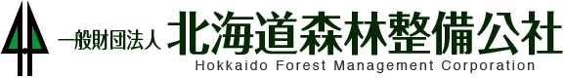
メール : shinrinhozenka@do-sinrin.jp
〒060-0004
札幌市中央区北4条西5丁目１番地 林業会館4F
TEL 011-281-4241

